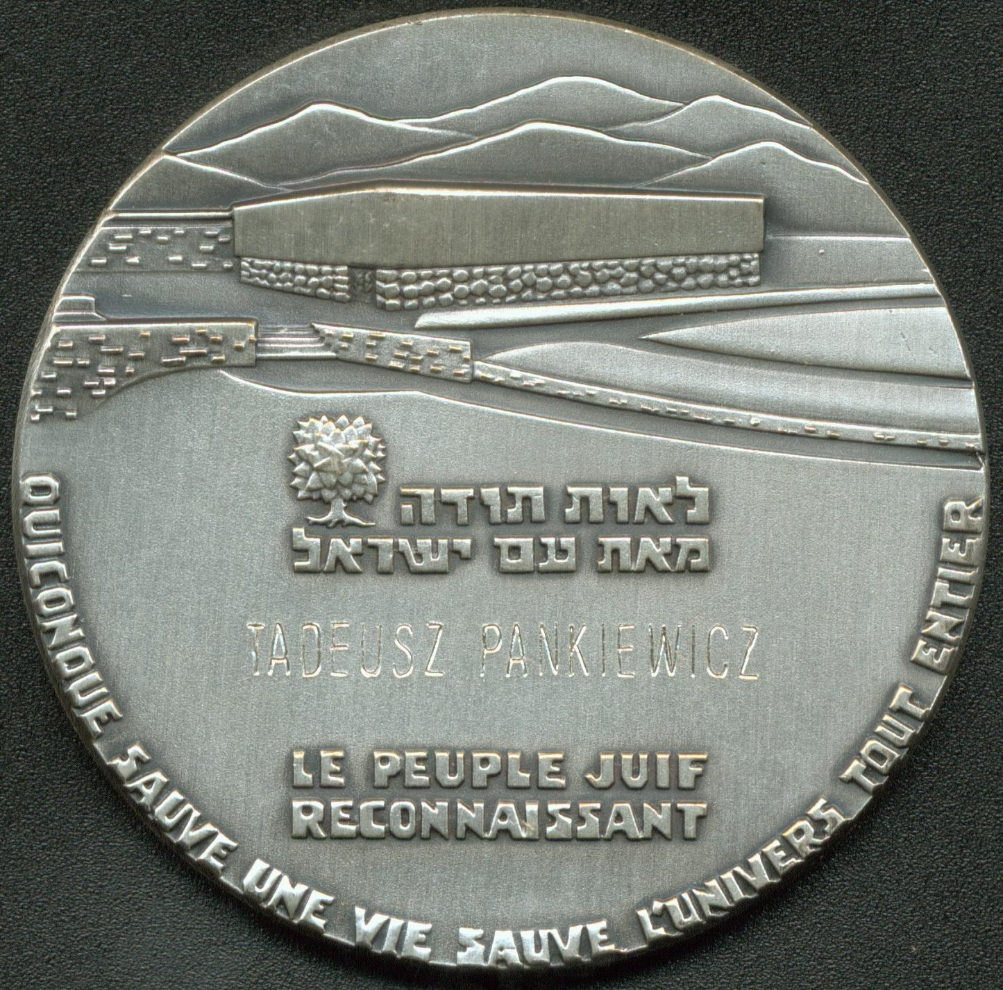
Foto. Muzeum Krakowa

Medal Sprawiedliwy wśród Narodów Świata

Eksponat znajduje się w sali Laboratorium, w szklanej gablocie. Okrągły medal o średnicy około sześciu centymetrów wykonany jest z brązu. Został posrebrzony na matowo. Oznacza to, że się nie błyszczy. Ma grubość około połowy centymetra. Ozdobiono go wypukłym wzorem, rodzajem niewielkiej płaskorzeźby.
Na awersie medalu umieszczono kulę ziemską. Pokrywa ją sieć równoleżników i południków. Jest ona opleciona kilkakrotnie liną ratunkową. Lina opada w dół. Rozwarstwia się na pięć promieniście ułożonych sznurów. Sznury zmieniają się w drut kolczasty. Zza dolnej krawędzi medalu wyłaniają się dwie ręce. Przedramiona osłaniają rękawy bluzy w czarne paski. Każda z dłoni trzyma drut. Jest to symboliczne wyrażenie idei, że dobre uczynki ratujących sprawiają, że świat istnieje. Dookoła kuli ziemskiej biegnie napis po hebrajsku: „Kto ratuje jedno życie, ratuje cały świat”.
Na rewersie medalu przedstawiono budynek Sali Pamięci Instytutu Pamięci Męczenników i Bohaterów Holocaustu Yad Vashem [Jad Waszem] w Jerozolimie. Jest to budowla z płaskim dachem. Wokół niej rozciągają się wzgórza. Środek medalu ozdobiono drzewem oliwnym oraz napisem dużymi literami - Tadeusz Pankiewicz. Wokół imienia i nazwiska umieszczono napis w językach hebrajskim i francuskim. Brzmi on w tłumaczeniu: “Wdzięczny naród żydowski”. Wzdłuż dolnej krawędzi biegnie napis w języku francuskim. „Kto ratuje jedno życie, ratuje cały świat”.
Na brzegu medalu znajdują się godło państwowe Izraela w postaci siedmioramiennego świecznika, napisy „brąz” oraz „Państwo Izrael” w języku angielskim i hebrajskim. W gablocie ukazany został rewers medalu.
Medal zaprojektował Nathan Karp. Słowa „Kto ratuje jedno życie, ratuje cały świat”, pochodzą z Talmudu, najważniejszej po Biblii księdze judaizmu. Tytuł i medal Sprawiedliwy wśród Narodów Świata przyznawany jest od tysiąc dziewięćset sześćdziesiątego trzeciego roku przez Państwo Izrael. Otrzymują je osoby, które udzielały bezinteresownej pomocy Żydom prześladowanym przez nazistowskie Niemcy podczas drugiej wojny światowej. Do roku dwa tysiące dwudziestego drugiego tytuł przyznano ponad siedmiu tysiącom Polaków. Tadeusz Pankiewicz otrzymał go w tysiąc dziewięćset osiemdziesiątym trzecim roku. Medal znajdujący się w Aptece pod Orłem jest duplikatem. Oryginał umieszczono w sanktuarium w Częstochowie.

tekst: Anna Franik, Fundacja Pełni Kultury
konsultacja dostępności: Regina Mynarska, Adrian Wyka
konsultacja merytoryczna: Katarzyna Kocik
czas powstania: wrzesień dwa tysiące dwudziestego drugiego roku

